4134к Костяков Никита Андреевич

Вариант 3

Формулы:

Размах R= max-min=582-537=45

Длина частичного интервала: = R/8=45/8=5,7

Мода =557(чаще всего встречается)

Медиана = (30ый элемент + 31 элемент)/2 = (557+557)/2=557

Выборочное среднее(Xв) = $\frac{\sum{Xi*Ni}}{60}$ =557,16

Выборочная дисперсия(Dв) = $\frac{\sum{Ni{\left(Xi-Xв\right)}^{2}}}{60}$ =106

Исправленная выборочная дисперсия ($S^{2}$)= $\frac{60*Dв}{59}$ =108

СКО= $\sqrt{S^{2}}$ =10,3

Ui=(Xi-Xв)/S

Ф(Ui)= =НОРМ.РАСП(ячейка;0;1;0)

N’i= $\frac{60*8}{S}(Ф(Ui))$

Pi= $\frac{N*h}{σ\sqrt{2π}}*e^{-U^{2}/2}$

α = 0,2

zi =

zi+1 =

Pi = Ф(zi+1) - Ф(zi)

n’=N*Pi

$Xi^{2}=\frac{{(N}^{'}i*Ni)^2 }{N'i}$

Xэмп= $\sum{Xi^{2}}$ =0.225

Точность оценки = $\frac{t_{y}*S}{\sqrt{60}}$ =0,637578

Доверительный интервал = 554,3 < $m_{x}$’ < 559,8

**Ход решения**

1. **Ранжировать данные по величине и найти размах выборки.**

Размах R= max-min=582-537=45

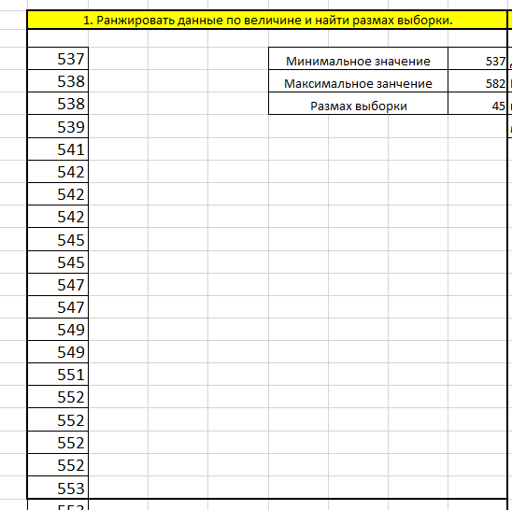

1. **Преобразовать точечный вариационный ряд в интервальный с числом интервалов 8.**

Длина частичного интервала: = R/8=45/8=5,625

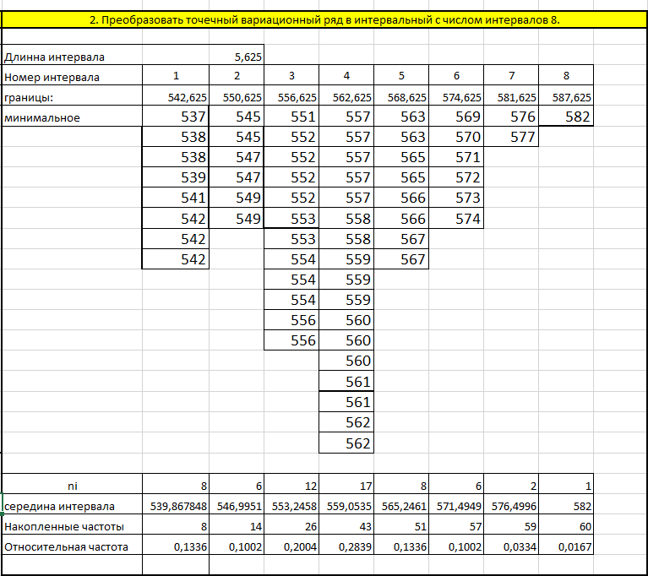

**3 Построить полигон, гистограмму и сопоставление выравнивающих и эмпирических частот:**

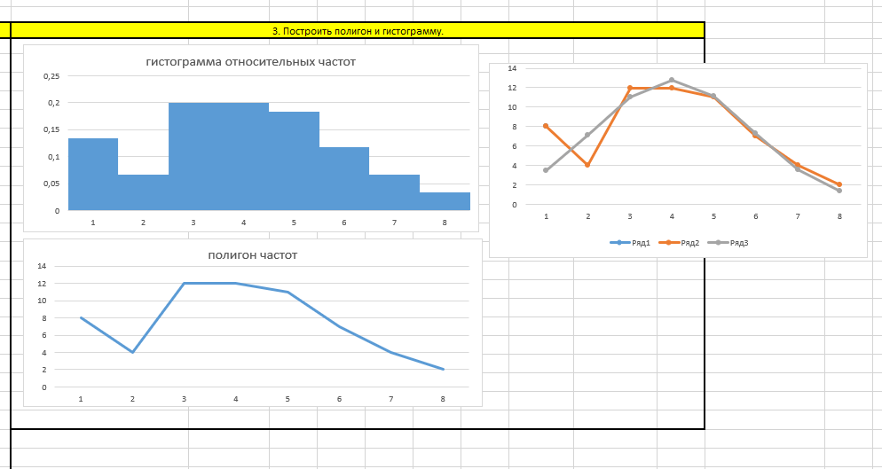

1. **Найти выборочные моду и медиану**. 

Мода =557(чаще всего встречается)

Медиана = (30ый элемент + 31 элемент)/2 = (557+557)/2=557

1. **Найти выборочное среднее, дисперсию и СКО.**

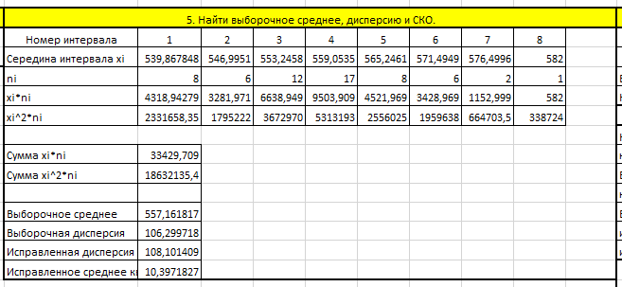

Выборочное среднее(Xв) = $\frac{\sum{Xi*Ni}}{60}$ =557,16

Выборочная дисперсия(Dв) = $\frac{\sum{Ni{\left(Xi-Xв\right)}^{2}}}{60}$ =106

Исправленная выборочная дисперсия ($S^{2}$)= $\frac{60*Dв}{59}$ =108

СКО= $\sqrt{S^{2}}$ =10,3

1. **Проверить гипотезу о нормальном распределении генеральной совокупности с помощью критерия Пирсон на уровне значимости .**

Объединим 1-ый со 2-ым и 7-ой с 8-ым как малочисленные:

α = 0,2

zi =

zi+1 =

Pi = Ф(zi+1) - Ф(zi)

n’=N*Pi

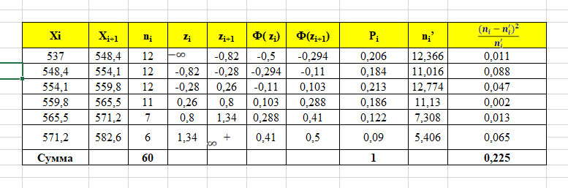

$Xi^{2}=\frac{{(N}^{'}i*Ni)^2 }{N'i}$

Xэмп= $\sum{Xi^{2}}$ =0.23

При проверке гипотезы о нормальном распределении генеральной совокупности k=s-3, где s число интервалов.

K=6-3=3;

${χ^{2}}^{'}при k=3 и$ =0,2 равен 4,642

Следовательно: $χ^{2}$ < ${χ^{2}}^{'}$

1. **Найти доверительный интервал для математического ожидания генеральной совокупности с надежностью** **.**

γ = 0,95; N = 60

$$m_{x}-t\frac{σ}{\sqrt{N}}<m_{x}'<m_{x}+t\frac{σ}{\sqrt{N}}$$

t при γ = 0,95 и N = 60 будет равно 2,0.

Подставим и получим:

554,3 < $m_{x}$’ < 559,8

Найдём доверительный интервал для математического ожидания генеральной совокупности с надежностью γ при известной дисперсии.

По формуле:

$$\overline{x}-\frac{σt_{y}}{\sqrt{n}}<m_{x}^{,}<\overline{x}+\frac{σt_{y}}{\sqrt{n}}$$

t при γ = 0,95

$t_{γ}=\frac{0.95}{2}$ =0.475

Находим

554,4 < m’ < 559,7

**Вывод:**

Так как $χ^{2}$ < ${χ^{2}}^{'}$ можно сказать, что теория о нормальном распределении генеральной совокупности не опровергнута

Числа распределены по нормальному закону распределения распределения (554,4 < m’ < 559,7; 10,7). Математическое ожидание генеральной совокупности попадает в интервал (554,4 < m’ < 559,7).

Доверительный интервал для математического ожидания генеральной совокупности с надежностью при известной дисперсии входит в диапазон доверительного интервала для неизвестной дисперсии